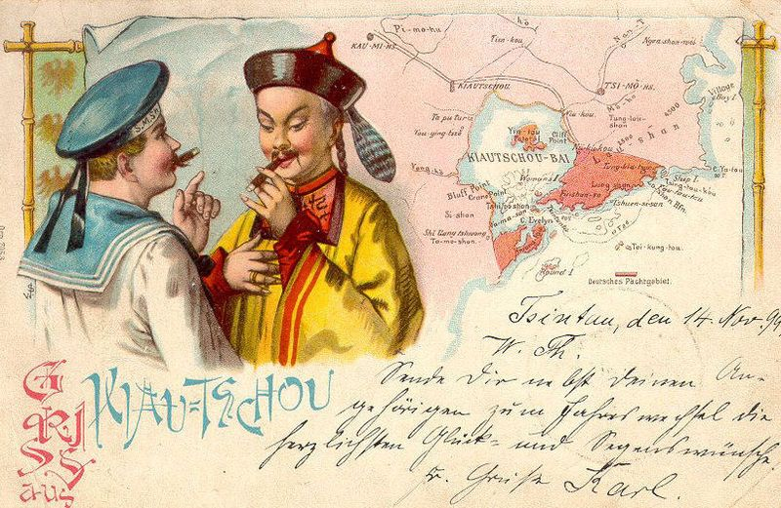
Postkarte 1 - B
Bildinformationen:
Kiautschou, gelegen an der Ostküste Chinas, war von 1898-1919 eine deutsche Kolonie.

Quelle: Wikipedia Commons / https://de.wikipedia.org/wiki/Datei:Tsingtau_Postkarten_ca_1900_Kiautschou.jpg
1. Beschreibe, was du auf dem Bild erkennen kannst. (Personen, Farben, Text)
_______________________________________________________________________________________________________________________________________________________________________________________________________________________________________________________________________________________________________________________________________________________________________________________

2. Vermute, woher die Leute stammen. Was sind Merkmale, die dir helfen das heraus zu finden? Hast du solche Menschen, wie abgebildet, schon mal irgendwo getroffen/ gesehen?
____________________________________________________________________________________________________________________________________________________________________________________________________________________________________________________________________________________________________________

3. Formuliere die Botschaft, die die Karte vermitteln soll.
_________________________________________________________________________________________________________________________________________________________________________________________________________________________________
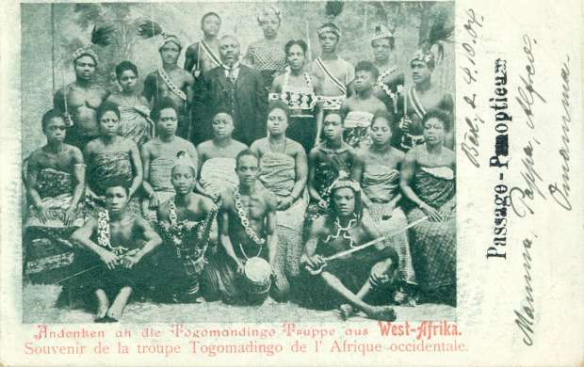
Postkarte 2 - B
Bildinformationen: Passage Panopticum: Ein Ort in Berlin, an dem Ausstellungen, Theaterstücke und Vorführungen gezeigt werden
Darunter stehen Grüße von: „Mamma, Pappa, Alfred, Omamma“

Quelle: Sammlung Karl Markus Kreis
1. Beschreibe, was du auf dem Bild erkennen kannst.
____________________________________________________________________________________________________________________________________________________________________________________________________________________________________________________________________________________________________________
2. Was fällt besonders auf? Woher könnten die Leute stammen und welche Besonderheiten fallen auf (Kleidung, Schmuck etc.)?
____________________________________________________________________________________________________________________________________________________________________________________________________________________________________________________________________________________________________________

3. Du schreibst deiner Oma eine Postkarte mit diesem Motiv. (Benutze ein extra Blatt)
Was würde Sie wohl antworten? Beziehe dabei die Abbildung mit ein!

4. Kommt dir die Art der Abbildung bekannt vor? Wenn ja, woher?
___________________________________________________________________________
___________________________________________________________________________

